 | ROTARY YOUTH EXCHANGE COMMITTEE  DISTRICT 3490 , TAIWAN  國際扶輪第3490地區青少年交換委員會
MONTHLY REPORT FOR OUTBOUND STUDENT
扶輪青少年交換學生月報告書

Month(月份)：2
Student‘s Name(學生姓名)：周俞均
Country(派遣國家)：波蘭
District(派遣地區)：2230
Sponsor Club(派遣社)：三峽扶輪社
Host Club(接待社)：Wroclaw CentrumRC
Present Address(現階段住址，請隨時更新最新住址)： Wrocław

(由於二月、三月月報告是在大旅行之後才打的，所以二月月報告後半段為三月初的倫敦遊記)

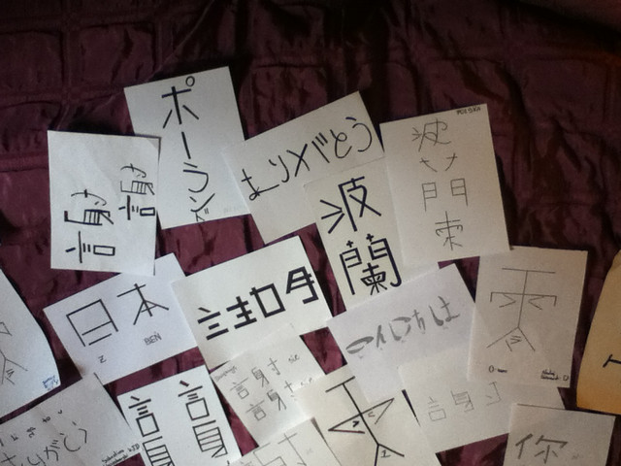
新年的第二個月來到，天氣依然是時而下雪、時而乾燥的日子。
第二家庭的媽媽是學校的美術老師，她有三個學校的課程要上，主要是美術次要則是各國文化，所以她的課在課表上寫著的不是藝術，而是文化課。
有天她問了我要不要跟著她到學校去上課，我點了點頭，隔天就去了。
左圖為學生在這門課的作業

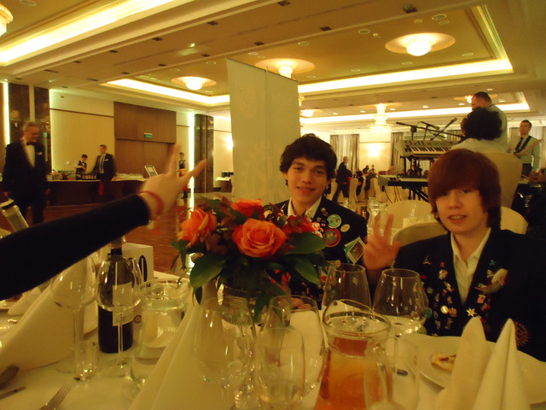
對於使用拉丁字母的人來說我們的字是非常「神秘」的一團物體，那種感覺大概就像我們看到梵文一樣，毫無頭緒該從哪部分理解它，像是圖畫也像是古老的密碼。從數字以及日常用語開始，中文與日文。他們似乎都認為東亞一帶都是用一樣的語言，似乎這幾堂課改變了他們的觀念，有點小小的成就感，呼呼。希望介紹給他們的台灣他們能夠喜歡！
右圖為一同參加義賣會的交換學生
接待社舉辦了一場義賣會，交換學生可以參加，義賣會所賣的東西都是十分貴重的物品，像是珠寶或是陶瓷，所以就某方面來說我們是去吃晚餐的。這場義賣會其實也是一場大舞會，慶祝接待社屆滿20周年的一場慶祝會，一整個晚上就待在這裡慶祝一番。出國後我的作息變得非常正常，到晚上九點就睏了。所以半夜一點就回家去了，原本期待會有精彩的表演或是更多有趣的事情會發生呢，可能義賣的東西挑不起我的興趣吧！（就算挑起了我的興趣也買不起）
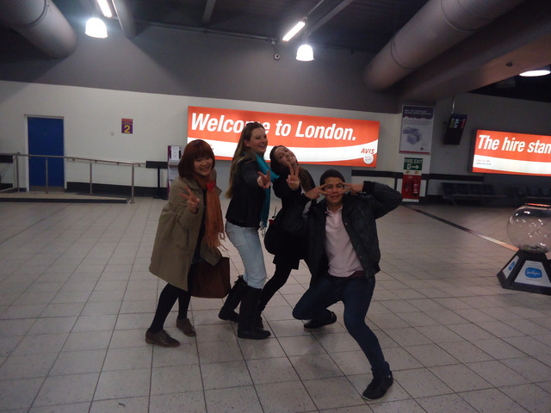
二月經歷了一個禮拜的超級低溫，所謂的冬天就是零下二十度吧。不但風不大、也沒有雪，冷得發抖的原因只有溫度，結冰的河面，人也能站上去了。是個大家盡可能不出門就不出門的一個禮拜，烏雲密布的天氣以及冰點以下的氣溫真讓人感到窒息以及悲傷。即使這樣我依然很期待接下來的旅行，做好準備迎接好天氣！

左圖為抵達倫敦機場
是的，三月初我在倫敦，是個不管是波蘭人還是台灣人都認為很夢幻的都市。
繁華的市中心及碩大的公園綠地，春天到來之際花已盛開、嫩芽也探出頭了；市中心是一個圓環，各個建築上街有巨大的數位廣告，廣場上人山人海，不論是哪國人都有機會在這裡碰頭。各種語言各種文化的交雜下，孕育了這麼樣的倫敦。
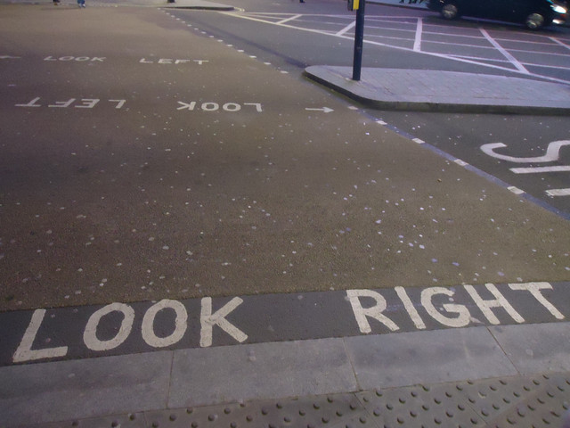
相信各位都知道英國車的駕駛座是在右邊，開車是靠左，市中心的馬路雖然窄小但車流量可不容小觀！
雙層巴士通過的樣子看起來十分驚險，那麼高的車難道都不怕重心不穩而發生意外？！倫敦的交通讓我最喜歡的一點就是不會塞車，以一個知名的觀光景點同時也是商業中心來說實在不簡單！靠左開車是觀光客最難克服的吧！過馬路時必須先看右再看左。如果不是長期住在這裡似乎很難適應。於是馬路上行人穿越區都有看左、看右的字樣。
右圖為提醒遊客通過馬路的字樣
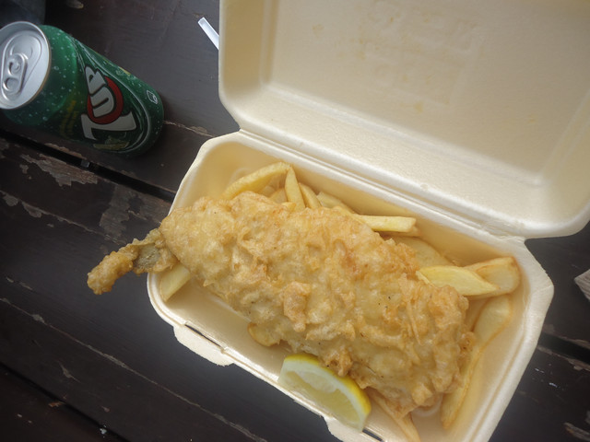

雖然聽說不是很美味，但總覺得來英國沒吃過實在有點可惜，吃了炸魚跟薯條後才發覺果然真如傳聞中的一樣不怎麼好吃，反而後悔沒去買司康餅。
英國真不是個出美食的國家。（如果我出生在這裡搞不好會很瘦）

左圖為傳說中的炸魚跟薯條，如果以後有機會嚐試請兩個人一起吃，因為一個人吃不完。

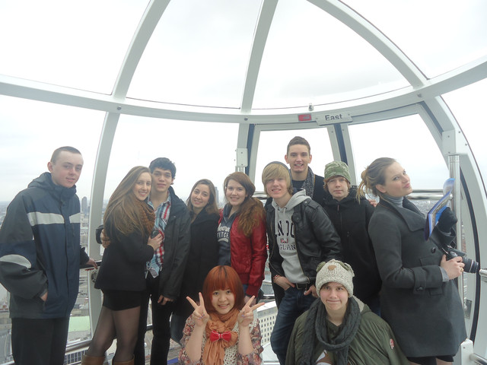
熱門景點倫敦之眼排了壟長的隊伍，天氣不好似乎也不影響到高空景觀的魅力。古老建築以及高樓大廈與河岸美景交織而成的一種強烈的色彩。
透明的蛋形座艙，各種角度的倫敦真的非常吸引人！
泰晤士河畔、水族館、達利博物館，這些地方無一不是觀光客，在這樣乍暖還寒的季節已人山人海，真難想像旅遊旺季時這裡會變成什麼模樣。
右圖為倫敦之眼的合照，沒有人帶國旗是因為被保安人員拿去保管了。（排隊會檢查包包）
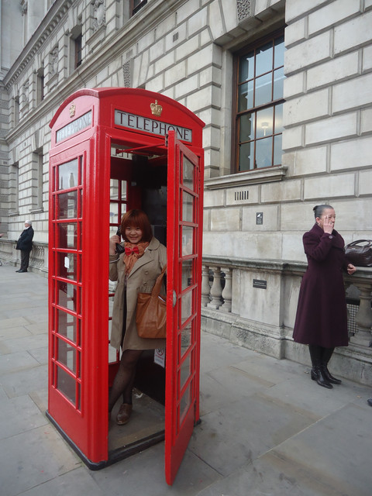
來英國似乎不能沒跟紅色電話亭拍照。
有很多電話亭被大大小小的廣告傳單佔據，不過這個人人皆有手機的世代，電話亭似乎在哪裡都很稀有呢。

在倫敦這個大城市還有很多很多可以看可以玩的，還有許多美術館、博物館以及文化遺產，外來人口的移入卻保有著傳統文化精神及美德，這裡的魅力是要來過才能體會到的！也謝謝父母讓我能來這趟旅行！

以上。

